Mardi 3 décembre 2013
La classe orange et la classe verte se sont rendues à la salle des fêtes de Fives pour voir un spectacle de Noël : « la puce à l’oreille »
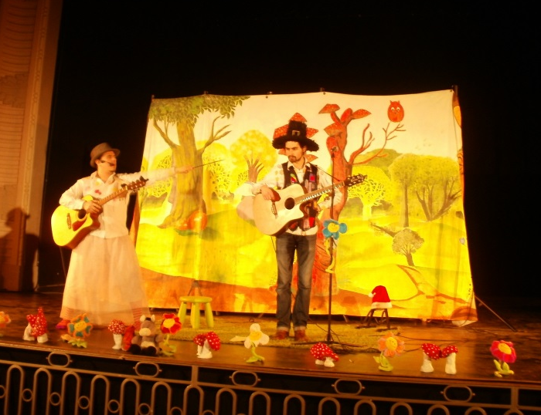
Jémy m’a fait rire ! Y.
C’était rigolo ! L.
On a dansé, on a rigolé ! C’était bien ! S.
J’ai bien aimé chanter ! D.
J’ai bien aimé ! N.
J’ai bien dansé ! SJ.
J’ai bien aimé la chanson des crottes de nez au chocolat. A
J’aime bien la guitare ! M.

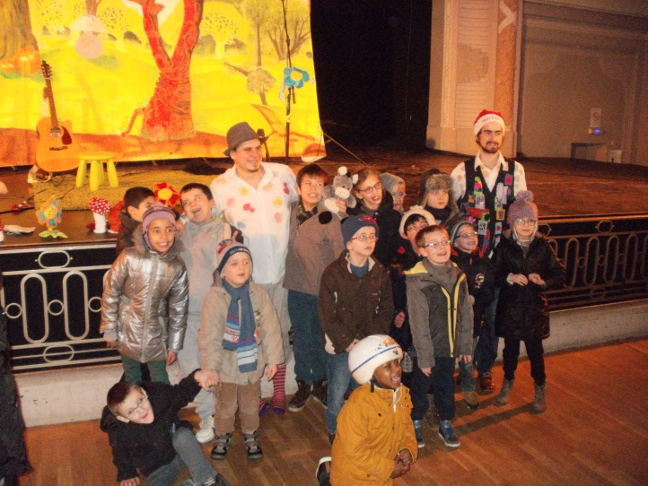
Vous pouvez retrouver Jémy et Antoine sur le site
http://www.jemy;fr/facebook.com/jemyweb

